ПОВЕСТКА ДНЯ
открытого совместного заседания президиума Докшицкого районного Совета депутатов и Докшицкого районного исполнительного комитета

26 декабря 2019 года
г. Докшицы, ул. Ленинская, 31
Начало работы: 9.00, большой зал заседаний райисполкома, 2 этаж

1. О социально-экономическом развитии Докшицкого района в 2019 году и прогнозных показателях на 2020 год.
Докладчик: | Климович М.Э. – заместитель председателя райисполкома
Выступления участников совместного заседания (по выбору председателя райисполкома).

2. О районном бюджете на 2020 год.
Докладчик: | Андриевский В.И. – начальник финансового отдела райисполкома
Выступления участников совместного заседания (по выбору председателя райисполкома).

Предварительная запись для присутствия на открытом совместном заседании президиума Докшицкого районного Совета депутатов и Докшицкого районного исполнительного комитета производится 24 декабря 2019 года с 10.00 до 12.00 по телефону 8(02157) 2-11-47.
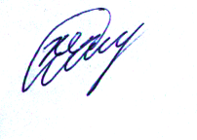
Управляющий делами
райисполкома Н.С.Жданович

